Análisis experimental del rendimiento de MergeSort y QuickSort bajo diferentes condiciones de entrada
Autor:
Paul Stalin Condori Calizaya
pscondoric@unjbg.edu.pe
Universidad Nacional Jorge Basadre Grohmann
Facultad de Ingeniería
Escuela Profesional de Ingeniería Informática y Sistemas
Tacna, Perú.
RESUMEN
El presente artículo analiza y compara el rendimiento de los algoritmos de ordenamiento MergeSort y QuickSort bajo diferentes condiciones de entrada. Para ello, se implementaron ambos algoritmos en el lenguaje de programación C++ y se realizaron pruebas con tres tipos de datos: aleatorios, ordenados e inversos. Se utilizaron seis tamaños de entrada, desde 1 000 hasta 100 000 elementos, y se realizaron 30 repeticiones por cada combinación. El tiempo de ejecución se midió en milisegundos mediante la biblioteca de medición de tiempo de C++. Los resultados evidenciaron que QuickSort obtuvo menores tiempos promedio en las 18 combinaciones evaluadas, con reducciones que oscilaron entre el 10,70 % y el 71,55 % respecto a MergeSort. La diferencia fue especialmente significativa para las entradas ordenadas e inversas. Se concluye que, para las implementaciones y condiciones experimentales consideradas, QuickSort presentó un mejor rendimiento temporal.
Palabras clave: MergeSort, QuickSort, algoritmos de ordenamiento, rendimiento, análisis experimental, tiempo de ejecución.
ABSTRACT
This article analyzes and compares the performance of the MergeSort and QuickSort sorting algorithms under different input conditions. Both algorithms were implemented in the C++ programming language and tested using three types of input data: random, sorted, and reverse-ordered. Six input sizes were evaluated, ranging from 1,000 to 100,000 elements, with 30 repetitions for each combination. Execution time was measured in milliseconds using the C++ time measurement library. The results showed that QuickSort achieved lower average execution times in all 18 tested combinations, with reductions ranging from 10.70% to 71.55% compared to MergeSort. The difference was particularly significant for sorted and reverse-ordered inputs. It is concluded that, under the implementations and experimental conditions considered, QuickSort achieved better execution-time performance.
Keywords: MergeSort, QuickSort, sorting algorithms, performance, experimental analysis, execution time.
1. INTRODUCCIÓN
El ordenamiento de datos constituye una de las operaciones fundamentales en el desarrollo de algoritmos y sistemas informáticos. Su finalidad consiste en organizar un conjunto de elementos de acuerdo con un criterio determinado, como el orden ascendente o descendente. Esta operación resulta importante en diferentes aplicaciones, entre ellas los sistemas de información, las bases de datos y el procesamiento de grandes cantidades de información.
A medida que aumenta el volumen de datos procesados por las aplicaciones informáticas, resulta necesario utilizar algoritmos capaces de realizar operaciones de ordenamiento de manera eficiente. La elección de un algoritmo adecuado puede influir en el tiempo de ejecución de un programa y en la cantidad de recursos computacionales que necesita para completar una tarea.
Entre los algoritmos de ordenamiento más conocidos se encuentran MergeSort y QuickSort, los cuales utilizan la estrategia de divide y vencerás. Esta estrategia consiste en dividir un problema en subproblemas más pequeños, resolverlos y utilizar sus resultados para obtener la solución general. Sin embargo, aunque ambos algoritmos comparten este principio, presentan diferencias en su funcionamiento y en la forma en que organizan los elementos.
MergeSort divide repetidamente el conjunto de datos en dos partes hasta obtener secuencias pequeñas que puedan considerarse ordenadas. Posteriormente, combina estas secuencias para producir un conjunto ordenado. QuickSort, por su parte, selecciona un elemento denominado pivote y distribuye los elementos alrededor de este para formar particiones que se ordenan recursivamente.
Desde el punto de vista teórico, MergeSort presenta una complejidad temporal de O(n log n) en sus casos habituales, incluido el peor caso. QuickSort tiene un rendimiento promedio de O(n log n), aunque puede alcanzar O(n²) cuando las particiones son muy desequilibradas. Estas características muestran la importancia de analizar tanto el comportamiento teórico como el rendimiento observado mediante experimentos.
En este contexto, la presente investigación propone comparar las implementaciones de MergeSort y QuickSort desarrolladas en el lenguaje de programación C++. Para ello, se estudiará su comportamiento ante diferentes tamaños y distribuciones de datos, considerando entradas aleatorias, ordenadas e inversamente ordenadas. Los tiempos de ejecución obtenidos se analizarán mediante medidas estadísticas descriptivas y representaciones gráficas.
Finalmente, los resultados permitirán examinar las diferencias de rendimiento entre las implementaciones estudiadas y contrastarlas con sus características teóricas. De esta manera, se busca comprender cómo influyen el tamaño y la distribución de los datos en el comportamiento de ambos algoritmos.

2. FUNDAMENTOS TEÓRICOS
2.1. Algoritmos de ordenamiento
Los algoritmos de ordenamiento son procedimientos computacionales que permiten organizar un conjunto de elementos de acuerdo con un criterio determinado. Generalmente, se utilizan para ordenar números, caracteres o registros según sus valores o claves, ya sea de forma ascendente o descendente.
El ordenamiento constituye una operación importante en el desarrollo de software, debido a que facilita la búsqueda de información, el procesamiento de datos y la organización de registros. La eficiencia del algoritmo utilizado adquiere mayor importancia cuando se trabaja con conjuntos de datos de gran tamaño.
Existen diferentes métodos de ordenamiento que presentan características particulares en cuanto a su funcionamiento, complejidad temporal y consumo de memoria. Algunos algoritmos, como Bubble Sort y Selection Sort, presentan un crecimiento cuadrático en su tiempo de ejecución. Otros, como MergeSort y QuickSort, utilizan estrategias más eficientes para ordenar grandes cantidades de elementos.
La elección de un algoritmo no depende únicamente de su complejidad teórica. También deben considerarse factores como el tamaño de los datos, su distribución inicial, la implementación utilizada y los recursos disponibles en el sistema.
2.2. Estrategia de divide y vencerás
La estrategia de divide y vencerás es una técnica de diseño de algoritmos que consiste en descomponer un problema en subproblemas más pequeños, resolverlos y combinar sus resultados cuando sea necesario.
Esta estrategia comprende tres etapas principales:
Dividir: el problema original se separa en varios subproblemas de menor tamaño.
Resolver: cada subproblema se procesa de manera independiente. Cuando es suficientemente pequeño, puede resolverse directamente; de lo contrario, se aplica nuevamente la estrategia.
Combinar: las soluciones obtenidas se integran para producir la solución del problema original.
MergeSort y QuickSort utilizan esta estrategia, aunque presentan diferencias en la manera en que dividen los datos y organizan el resultado.
En MergeSort, el conjunto se divide en dos mitades y posteriormente se combinan las secuencias ordenadas. En QuickSort, la división se realiza mediante un pivote que permite distribuir los elementos en particiones.
La eficiencia de esta estrategia depende del número de subproblemas generados, su tamaño y el trabajo necesario para dividir y combinar los resultados.(Cormen et al., 2022; Sedgewick & Wayne, 2011).
2.3. Algoritmo MergeSort
MergeSort es un algoritmo de ordenamiento que utiliza la estrategia de divide y vencerás. Su funcionamiento se basa en dividir repetidamente una secuencia de elementos hasta obtener partes pequeñas y posteriormente combinarlas de forma ordenada.
Funcionamiento
El algoritmo realiza las siguientes operaciones:
- Recibe un conjunto de elementos que debe ordenar.
- Divide el conjunto en dos mitades.
- Aplica recursivamente el mismo procedimiento a cada mitad.
- Cuando las partes contienen uno o ningún elemento, las considera ordenadas.
- Combina las dos mitades ordenadas mediante comparaciones sucesivas.
- Continúa hasta obtener una única secuencia completamente ordenada.
Por ejemplo, para ordenar el conjunto:
[8, 3, 6, 2]
Primero se divide en dos partes:
[8, 3] y [6, 2]
Posteriormente, cada parte se divide nuevamente:
[8] [3] [6] [2]
Como cada elemento individual ya está ordenado, comienza el proceso de combinación:
[3, 8] y [2, 6]
Finalmente, se combinan ambas secuencias:
[2, 3, 6, 8]
De esta manera, MergeSort obtiene una secuencia ordenada mediante divisiones y combinaciones sucesivas.
Complejidad temporal
La complejidad temporal de MergeSort se expresa mediante la siguiente recurrencia:
$$T\left(n\right)=2T\left(\frac{n}{2}\right)+O\left(n\right)$$

Donde:
- $T\left(n\right)$representa el tiempo necesario para ordenar $n$elementos.
- $2T\left(n/2\right)$representa el trabajo realizado al ordenar las dos mitades.
- $O\left(n\right)$representa el trabajo necesario para combinar los elementos.
Al resolver esta recurrencia, se obtiene una complejidad temporal de:
$$\boxed{T\left(n\right)=Θ\left(n\log{n}\right)}$$
Esta complejidad se mantiene en los casos mejor, promedio y peor para la implementación convencional del algoritmo (Sedgewick & Wayne, 2011).
Complejidad espacial
En su implementación habitual para arreglos, MergeSort requiere un espacio auxiliar proporcional al número de elementos:
$$\boxed{S\left(n\right)=O\left(n\right)}$$
Este espacio se utiliza durante el proceso de combinación de las secuencias ordenadas.
Estabilidad
MergeSort puede ser estable cuando conserva el orden relativo de los elementos que tienen claves iguales. Esta propiedad depende de cómo se implemente la operación de combinación.
2.4. Algoritmo QuickSort
QuickSort es un algoritmo de ordenamiento que también utiliza la estrategia de divide y vencerás. A diferencia de MergeSort, realiza la mayor parte de su trabajo al dividir los elementos alrededor de un valor denominado pivote.
Funcionamiento
El algoritmo sigue estos pasos:
- Selecciona un elemento como pivote.
- Distribuye los elementos en particiones según su relación con el pivote.
- Aplica recursivamente el procedimiento a las particiones.
- Continúa hasta que las particiones sean suficientemente pequeñas.
- Obtiene el conjunto ordenado mediante el resultado de las particiones.
Por ejemplo, para ordenar:
[8, 3, 6, 2, 7]
Supongamos que se selecciona el número 6 como pivote.
Los elementos pueden distribuirse de la siguiente manera:
[3, 2] | 6 | [8, 7]
Después se ordenan las particiones:
[2, 3] | 6 | [7, 8]
El resultado final es:
[2, 3, 6, 7, 8]
El ejemplo ilustra la idea general de QuickSort. La posición exacta de los elementos durante las particiones dependerá de la implementación utilizada.(Hoare, 1962).
Complejidad temporal
En condiciones favorables, QuickSort genera particiones aproximadamente equilibradas. En ese caso, su complejidad temporal es:
$$\boxed{T\left(n\right)=Θ\left(n\log{n}\right)}$$
Sin embargo, cuando las particiones son muy desequilibradas, el algoritmo puede necesitar un número mucho mayor de operaciones.
Su peor caso presenta una complejidad temporal de:
$$\boxed{T\left(n\right)=O\left(n^{2}\right)}$$
Esto puede ocurrir cuando las particiones dejan repetidamente una parte muy pequeña y otra que contiene casi todos los elementos restantes.
La selección del pivote influye, por tanto, en el rendimiento de QuickSort. Las decisiones de implementación de los algoritmos de ordenamiento pueden afectar su rendimiento práctico y deben considerarse al comparar distintas implementaciones (Bentley & McIlroy, 1993).
Complejidad espacial
QuickSort suele realizar las particiones directamente sobre el arreglo original, por lo que no necesita un arreglo auxiliar proporcional a $n$, como ocurre con la implementación convencional de MergeSort.
Sin embargo, utiliza memoria para las llamadas recursivas. Su consumo depende de la profundidad de la recursión:
- Con particiones equilibradas, puede ser $O\left(\log{n}\right)$.
- En el peor caso, puede alcanzar $O\left(n\right)$.
Estas cotas dependen de la implementación y de cómo se gestionen las llamadas recursivas.
Estabilidad
QuickSort convencional no garantiza estabilidad, porque las operaciones de intercambio realizadas durante las particiones pueden modificar el orden relativo de elementos con valores iguales.
2.5. Comparación teórica de MergeSort y QuickSort
La siguiente tabla resume las principales diferencias entre ambos algoritmos.
Característica | MergeSort | QuickSort
Estrategia | Divide y vencerás | Divide y vencerás
Método de división | Divide el conjunto en dos mitades | Divide los elementos alrededor de un pivote
Mejor caso temporal | $$Θ\left(n\log{n}\right)$$ | $$Θ\left(n\log{n}\right)$$
Caso promedio temporal | $$Θ\left(n\log{n}\right)$$ | $$Θ\left(n\log{n}\right)$$
Peor caso temporal | $$Θ\left(n\log{n}\right)$$ | $$O\left(n^{2}\right)$$
Memoria auxiliar | $O\left(n\right)$en arreglos | Depende de la profundidad de recursión
Estabilidad | Puede ser estable | No es estable en su versión convencional
Interpretación teórica: MergeSort presenta una complejidad temporal predecible, incluso en el peor caso. QuickSort, en cambio, puede alcanzar un rendimiento promedio de orden $n\log{n}$, pero su comportamiento depende de la calidad de las particiones.
Estas diferencias justifican realizar una comparación experimental para observar cómo se comportan las implementaciones bajo distintas condiciones de entrada, considerando tanto su análisis teórico como las características de sus implementaciones (Sedgewick & Wayne, 2011).

3. MÉTODO
3.1. Tipo y diseño de investigación
La presente investigación será de tipo aplicada, con un enfoque cuantitativo y un diseño experimental comparativo. Se estudiará el rendimiento de dos algoritmos de ordenamiento, MergeSort y QuickSort, mediante su implementación en el lenguaje de programación C++.
El enfoque cuantitativo permitirá recopilar y analizar mediciones numéricas relacionadas con los tiempos de ejecución de ambos algoritmos. Asimismo, el diseño comparativo permitirá evaluar sus diferencias de rendimiento bajo condiciones controladas, utilizando distintos tamaños y distribuciones de datos de entrada.
La investigación se centrará en la ejecución de pruebas computacionales reproducibles, con el propósito de identificar patrones de comportamiento y relacionarlos con las características teóricas de cada algoritmo.
3.2. Entorno de desarrollo
Los algoritmos se implementarán en el lenguaje de programación C++, utilizando el entorno de desarrollo Dev-C++. Este entorno permitirá compilar y ejecutar los programas necesarios para realizar los experimentos.
Ambos algoritmos se evaluarán utilizando el mismo equipo y las mismas condiciones generales de ejecución. Se procurará mantener constantes las características del entorno para reducir las diferencias que no estén relacionadas con el comportamiento de los algoritmos.
Para documentar adecuadamente el experimento, se registrarán las características del equipo utilizado, el sistema operativo, la versión del compilador y las opciones de compilación. Estos datos permitirán contextualizar los resultados y facilitar la reproducción de las pruebas.
3.3. Algoritmos seleccionados
Se seleccionaron MergeSort y QuickSort debido a que ambos utilizan la estrategia de divide y vencerás, pero presentan diferencias en su funcionamiento, complejidad temporal y utilización de recursos computacionales.
MergeSort divide cada conjunto de datos en dos mitades, ordena recursivamente cada parte y combina los resultados para obtener una secuencia ordenada. Su implementación utiliza un arreglo auxiliar para realizar las combinaciones de elementos.
QuickSort utiliza un pivote para dividir los elementos en particiones que posteriormente se ordenan de forma recursiva. En el experimento se empleó una implementación que selecciona como pivote el elemento central del segmento que se está ordenando. La partición se realiza mediante dos índices que avanzan desde ambos extremos del segmento, comparan los elementos con el pivote e intercambian sus posiciones cuando corresponde.
La selección de estas implementaciones permite realizar una comparación experimental entre dos algoritmos que comparten la estrategia de divide y vencerás, pero presentan diferencias en sus procedimientos de ordenamiento y en el uso de memoria auxiliar. Por ello, las conclusiones se referirán específicamente a las versiones evaluadas y no necesariamente a todas las implementaciones posibles de ambos algoritmos.
3.4. Tamaños de entrada
Para estudiar la variación del rendimiento según la cantidad de elementos procesados, se utilizarán seis tamaños de entrada.

Tabla 1. Tamaños de entrada propuestos para el experimento.
Experimento | Número de elementos
1 | 1 000
2 | 5 000
3 | 10 000
4 | 20 000
5 | 50 000
6 | 100 000
Estos tamaños permitirán observar el comportamiento de los algoritmos a medida que aumenta el volumen de información que deben ordenar.
La utilización de varios tamaños facilitará la identificación de tendencias en los tiempos de ejecución y permitirá contrastar las mediciones con las complejidades teóricas de MergeSort y QuickSort.
3.5. Distribución de los datos de entrada
Se utilizarán tres tipos de entradas para analizar el comportamiento de los algoritmos bajo diferentes condiciones iniciales.
Tabla 2. Características de los datos de entrada.
Tipo de entrada | Descripción | Finalidad
Aleatoria | Secuencia de números generados mediante un generador pseudoaleatorio. | Evaluar el rendimiento con datos sin orden previo.
Ordenada | Secuencia organizada de menor a mayor. | Analizar el comportamiento ante datos previamente ordenados.
Inversamente ordenada | Secuencia organizada de mayor a menor. | Evaluar el comportamiento ante datos ordenados en sentido contrario.
Para garantizar una comparación justa, ambos algoritmos recibirán los mismos datos iniciales en cada condición experimental.
En el caso de las entradas aleatorias, se utilizará una semilla fija para facilitar la reproducción de las pruebas. Las entradas ordenadas e inversamente ordenadas se generarán a partir de una secuencia numérica y su correspondiente reverso.
3.6. Procedimiento experimental
El procedimiento experimental se desarrollará mediante las siguientes etapas:
- Implementar los algoritmos MergeSort y QuickSort en C++.
- Verificar que ambas implementaciones ordenen correctamente los datos.
- Generar las entradas correspondientes a cada tamaño y distribución.
- Ejecutar ambos algoritmos utilizando las mismas entradas iniciales.
- Medir el tiempo de ejecución de cada algoritmo.
- Repetir las mediciones para cada combinación experimental.
- Registrar los tiempos obtenidos en archivos de datos.
- Calcular las estadísticas descriptivas correspondientes.
- Elaborar tablas y gráficas para comparar los resultados.
- Interpretar las observaciones y contrastarlas con la complejidad teórica.
Se realizaron 30 repeticiones para cada combinación de tamaño y distribución de datos. En cada repetición se generó un arreglo de entrada y se prepararon diez copias idénticas para cada algoritmo. La preparación de las copias se efectuó antes de iniciar la medición del tiempo de ejecución.
Para obtener cada medición, se cronometró el ordenamiento de las diez copias y se dividió el tiempo total entre diez. De esta manera, se obtuvo un tiempo promedio por ordenamiento. Además, se alternó el orden de ejecución de MergeSort y QuickSort entre las repeticiones para reducir posibles efectos asociados con el orden de las pruebas.
El experimento comprendió seis tamaños de entrada, tres distribuciones y dos algoritmos. En total, se obtuvieron 540 registros de comparación, cada uno con una medición promedio de MergeSort y otra de QuickSort. Por tanto, el archivo experimental contiene 1 080 valores de tiempo, cada uno calculado a partir de diez ejecuciones del algoritmo correspondiente.
Con seis tamaños de entrada, tres distribuciones y dos algoritmos, se obtendrán 1 080 mediciones de ejecución, sin contar los calentamientos.
3.7. Medición del tiempo de ejecución
La variable principal del estudio será el tiempo de ejecución, expresado en milisegundos.
Para medirlo se utilizará la biblioteca estándar de C++, mediante la función de reloj monotónico std::chrono::steady_clock.(cppreference.com, s. f.).
Esta herramienta permitirá registrar el instante inicial y final de cada ejecución y calcular el tiempo transcurrido.
La copia de los datos de entrada se realizó fuera del intervalo cronometrado, de modo que el tiempo registrado correspondiera al trabajo de ordenamiento y no incluyera la preparación de las copias. Para cada algoritmo se midió el tiempo necesario para ordenar diez copias del arreglo de entrada mediante la biblioteca estándar de C++, utilizando std::chrono::steady_clock.
El tiempo registrado para cada algoritmo se calculó dividiendo el tiempo total de las diez ejecuciones entre diez. Los valores obtenidos se expresaron en milisegundos y se almacenaron en un archivo CSV para su posterior análisis estadístico.
Asimismo, se verificó que los arreglos resultantes estuvieran ordenados de forma ascendente. Esta comprobación permitió detectar posibles errores en el proceso de ordenamiento antes de incorporar las mediciones al análisis.
3.8. Análisis estadístico
Los tiempos registrados serán analizados mediante medidas de estadística descriptiva, con el objetivo de resumir el comportamiento de cada algoritmo.
Se calcularán las siguientes medidas:
- Media: permitirá conocer el tiempo promedio de ejecución.
- Mediana: representará el valor central de las mediciones ordenadas.
- Desviación estándar: permitirá evaluar la dispersión de los tiempos respecto de su media.
- Tiempo mínimo: mostrará la menor duración registrada.
- Tiempo máximo: mostrará la mayor duración registrada.
Estas medidas se calcularán para cada combinación de algoritmo, tamaño y distribución de datos.
Los resultados se organizarán en archivos CSV para facilitar su procesamiento y posterior elaboración de tablas y gráficas. Se generarán representaciones visuales que permitan comparar el crecimiento de los tiempos de ejecución y observar las diferencias entre las distribuciones evaluadas.
3.9. Criterios de reproducibilidad
Para favorecer la reproducibilidad de la investigación, se conservará el código fuente de las implementaciones, el programa de medición y los datos experimentales generados.
También se documentarán las características del entorno de ejecución y las instrucciones necesarias para compilar y ejecutar los programas.
Los resultados experimentales se almacenarán en archivos CSV y se utilizarán como fuente para elaborar las tablas y gráficas del artículo. Finalmente, el código, los datos y la documentación se organizarán en un repositorio público de GitHub.
Esta organización permitirá que otras personas puedan revisar el procedimiento y repetir las pruebas bajo condiciones similares.
4. RESULTADOS
Los experimentos permitieron comparar el rendimiento de los algoritmos MergeSort y QuickSort para seis tamaños de entrada, comprendidos entre 1 000 y 100 000 elementos. Para cada tamaño se evaluaron tres condiciones de entrada: datos aleatorios, datos ordenados de forma ascendente y datos dispuestos en orden inverso.
Se realizaron 30 repeticiones para cada combinación de tamaño y tipo de entrada. En cada repetición, los algoritmos ordenaron diez copias independientes de los mismos datos iniciales. El tiempo registrado representa el promedio por ordenamiento de esas diez ejecuciones.
Los datos obtenidos se almacenaron en el archivo CSV generado por el programa de comparación. Asimismo, las 540 filas del archivo registraron una verificación positiva del orden de los arreglos. A continuación, se presentan los tiempos promedio y las diferencias porcentuales observadas.
4.1. Tiempos promedio de ejecución
La Tabla 3 presenta los tiempos promedio de ejecución de MergeSort y QuickSort según el tamaño y la distribución inicial de los datos. Los tiempos están expresados en milisegundos (ms).
Tabla 3. Tiempo promedio de ejecución de MergeSort y QuickSort según el tamaño y tipo de entrada.
Número de elementos | Tipo de entrada | MergeSort (ms) | QuickSort (ms)
1 000 | Aleatorios | 0,071995 | 0,047496
1 000 | Ordenados | 0,033823 | 0,010083
1 000 | Inversos | 0,034052 | 0,010528
5 000 | Aleatorios | 0,424145 | 0,378764
5 000 | Ordenados | 0,186327 | 0,053001
5 000 | Inversos | 0,180195 | 0,057590
10 000 | Aleatorios | 0,901729 | 0,735734
10 000 | Ordenados | 0,360360 | 0,104126
10 000 | Inversos | 0,354688 | 0,118156
20 000 | Aleatorios | 1,917978 | 1,549315
20 000 | Ordenados | 0,724983 | 0,207287
20 000 | Inversos | 0,875310 | 0,256236
50 000 | Aleatorios | 5,233405 | 4,267760
50 000 | Ordenados | 2,027160 | 0,580741
50 000 | Inversos | 1,947891 | 0,593337
100 000 | Aleatorios | 10,943978 | 8,292656
100 000 | Ordenados | 10,078004 | 3,338559
100 000 | Inversos | 11,456506 | 3,870206
Fuente: elaboración propia a partir de los resultados experimentales obtenidos en C++.
Los resultados muestran que QuickSort presentó un menor tiempo promedio de ejecución en las 18 combinaciones evaluadas. Esta diferencia se observó tanto en los datos aleatorios como en los ordenados y en los dispuestos en orden inverso.
También se identificó un incremento general del tiempo de ejecución a medida que aumentó la cantidad de elementos procesados. Este comportamiento fue especialmente evidente en las entradas aleatorias, donde ambos algoritmos necesitaron más tiempo para ordenar los conjuntos de mayor tamaño.
Sin embargo, el incremento no fue idéntico en todas las condiciones. Por ejemplo, para 100 000 elementos, MergeSort registró un tiempo promedio de 10,078004 ms con datos ordenados y de 11,456506 ms con datos inversos. En QuickSort, los tiempos correspondientes fueron de 3,338559 ms y 3,870206 ms, respectivamente.
Estas diferencias indican que la distribución inicial de los datos estuvo asociada con variaciones en el rendimiento observado de las implementaciones estudiadas.
4.2. Comparación porcentual del rendimiento
Para complementar la comparación de los tiempos absolutos, se calculó la reducción porcentual del tiempo de ejecución de QuickSort respecto de MergeSort.
Esta medida permite expresar cuánto menor fue el tiempo promedio de QuickSort en relación con el registrado por MergeSort. Se utilizó la siguiente expresión:
$$R\left(\%\right)=\frac{T_{M}-T_{Q}}{T_{M}}×100$$
Donde:
- $R$representa la reducción porcentual del tiempo.
- $T_{M}$corresponde al tiempo promedio de MergeSort.
- $T_{Q}$corresponde al tiempo promedio de QuickSort.
La Tabla 4 presenta los porcentajes calculados para cada tamaño y tipo de entrada.

Tabla 4. Reducción porcentual del tiempo de ejecución de QuickSort respecto de MergeSort.
Número de elementos | Datos aleatorios (%) | Datos ordenados (%) | Datos inversos (%)
1 000 | 34,03 | 70,19 | 69,08
5 000 | 10,70 | 71,55 | 68,04
10 000 | 18,41 | 71,11 | 66,69
20 000 | 19,22 | 71,41 | 70,73
50 000 | 18,45 | 71,35 | 69,54
100 000 | 24,23 | 66,87 | 66,22
Fuente: elaboración propia a partir de los resultados experimentales obtenidos en C++.
La comparación porcentual evidencia diferencias entre las tres condiciones de entrada. En los datos aleatorios, la reducción del tiempo de QuickSort respecto de MergeSort osciló entre el 10,70 % y el 34,03 %. En los datos ordenados, los valores se situaron entre el 66,87 % y el 71,55 %, mientras que en los datos inversos oscilaron entre el 66,22 % y el 70,73 %.
En consecuencia, las mayores diferencias relativas entre ambos algoritmos se observaron en las entradas ordenadas e inversamente ordenadas. Por su parte, las entradas aleatorias presentaron reducciones porcentuales menores y más variables.
Estos resultados corresponden a las implementaciones utilizadas, en particular a la versión de QuickSort que selecciona como pivote el elemento central del segmento que se está ordenando. Por esta razón, las diferencias observadas deben interpretarse en relación con las características concretas de las implementaciones y del entorno experimental, sin generalizarlas a todas las versiones posibles de los algoritmos.
4.3. Representación gráfica de los resultados
Con el propósito de facilitar la interpretación de los resultados experimentales, se elaboraron gráficos comparativos de los tiempos promedio de ejecución de MergeSort y QuickSort para las tres distribuciones de datos evaluadas. Las representaciones consideran los seis tamaños de entrada utilizados en el experimento.
4.3.1. Rendimiento con datos aleatorios
La Figura 1 presenta la comparación de los tiempos promedio de ejecución de ambos algoritmos cuando se utilizan datos aleatorios. Se observa que el tiempo de ejecución aumenta conforme se incrementa el número de elementos procesados. Asimismo, QuickSort registra menores tiempos promedio que MergeSort en los seis tamaños evaluados, aunque la diferencia relativa varía según el tamaño de la entrada.
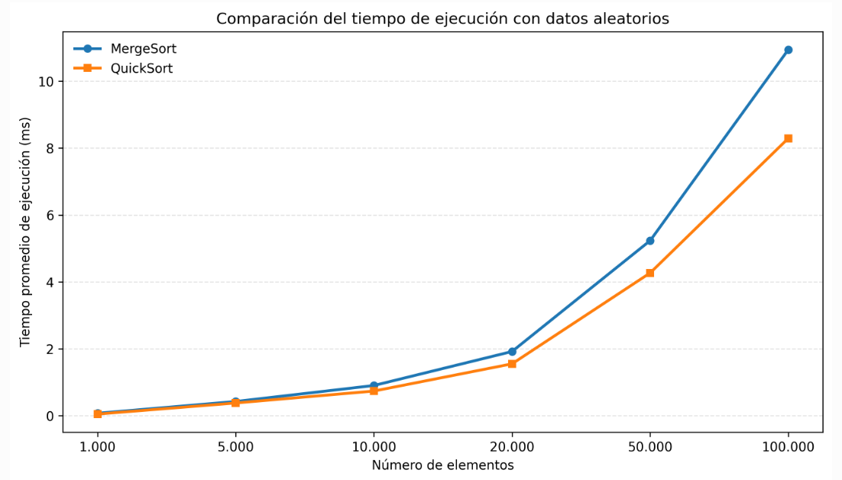
Figura 1. Comparación del tiempo de ejecución de MergeSort y QuickSort con datos aleatorios.

4.3.2. Rendimiento con datos ordenados
La Figura 2 muestra los tiempos promedio obtenidos cuando los elementos de entrada se encuentran ordenados de menor a mayor. En esta condición, QuickSort presenta menores tiempos de ejecución que MergeSort en todos los tamaños analizados. La diferencia se mantiene a medida que aumenta el número de elementos, lo que evidencia un comportamiento favorable de la implementación de QuickSort utilizada en este experimento.
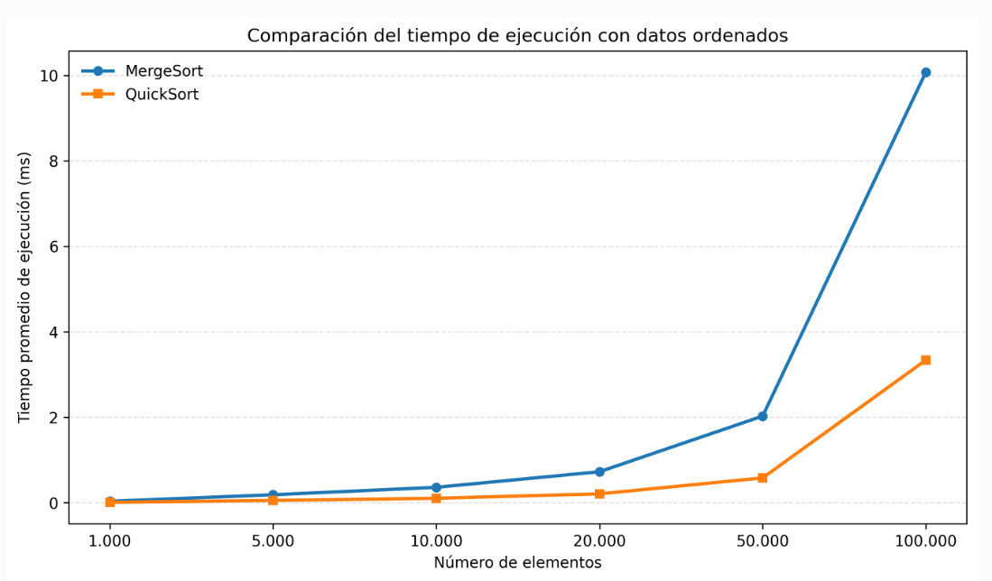
Figura 2. Comparación del tiempo de ejecución de MergeSort y QuickSort con datos ordenados.

4.3.3. Rendimiento con datos en orden inverso
La Figura 3 representa los tiempos promedio de ejecución cuando los elementos se encuentran ordenados de mayor a menor. Los resultados muestran que QuickSort presenta menores tiempos promedio que MergeSort para los seis tamaños evaluados. Aunque los tiempos de ambos algoritmos aumentan generalmente con el tamaño de la entrada, las diferencias observadas dependen de la cantidad de elementos procesados y de las características de cada implementación.
Figura 3. Comparación del tiempo de ejecución de MergeSort y QuickSort con datos en orden inverso.
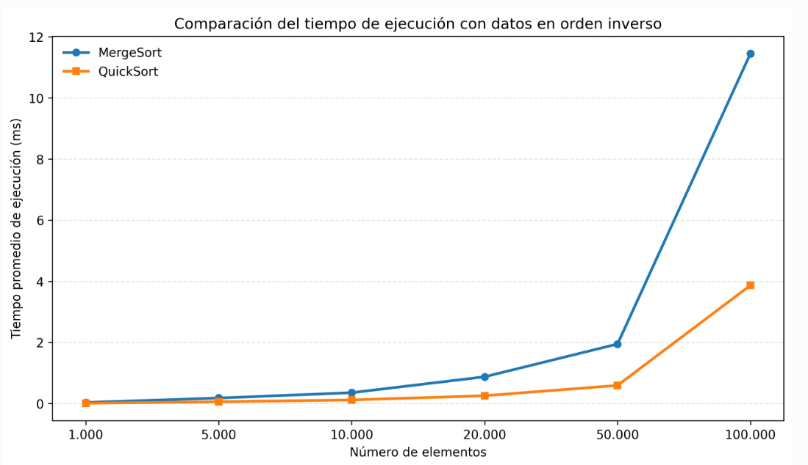4.4. Análisis estadístico descriptivo
Para complementar la comparación de los tiempos promedio, se calcularon medidas de estadística descriptiva para cada combinación de tamaño y tipo de entrada. Se consideraron la media, la mediana y la desviación estándar muestral de las 30 repeticiones realizadas.
La media permitió resumir el tiempo promedio de ejecución, mientras que la mediana representó el valor central de las mediciones. Por su parte, la desviación estándar permitió evaluar la dispersión de los tiempos registrados respecto de su media.
La Tabla 5 presenta las medias y desviaciones estándar de ambos algoritmos, así como sus medianas. Todos los valores se expresan en milisegundos.

Tabla 5. Estadísticas descriptivas de los tiempos de ejecución de MergeSort y QuickSort.
Elementos | Tipo de entrada | Media ± DE de MergeSort (ms) | Mediana de MergeSort (ms) | Media ± DE de QuickSort (ms) | Mediana de QuickSort (ms)
1.000 | Aleatorios | 0,071995 ± 0,016593 | 0,065745 | 0,047496 ± 0,008864 | 0,046985
1.000 | Ordenados | 0,033823 ± 0,003241 | 0,033465 | 0,010083 ± 0,002067 | 0,010580
1.000 | Inversos | 0,034052 ± 0,005589 | 0,034060 | 0,010528 ± 0,002202 | 0,011015
5.000 | Aleatorios | 0,424145 ± 0,030092 | 0,418810 | 0,378764 ± 0,037918 | 0,373570
5.000 | Ordenados | 0,186327 ± 0,027866 | 0,181605 | 0,053001 ± 0,012136 | 0,053220
5.000 | Inversos | 0,180195 ± 0,019435 | 0,176085 | 0,057590 ± 0,014126 | 0,062185
10.000 | Aleatorios | 0,901729 ± 0,068529 | 0,882900 | 0,735734 ± 0,053767 | 0,724795
10.000 | Ordenados | 0,360360 ± 0,030803 | 0,357680 | 0,104126 ± 0,018495 | 0,107700
10.000 | Inversos | 0,354688 ± 0,032477 | 0,353760 | 0,118156 ± 0,021838 | 0,121845
20.000 | Aleatorios | 1,917978 ± 0,154253 | 1,878935 | 1,549315 ± 0,093439 | 1,547835
20.000 | Ordenados | 0,724983 ± 0,049984 | 0,725985 | 0,207287 ± 0,027621 | 0,218485
20.000 | Inversos | 0,875310 ± 0,366047 | 0,752685 | 0,256236 ± 0,139212 | 0,222210
50.000 | Aleatorios | 5,233405 ± 0,268023 | 5,160465 | 4,267760 ± 0,407816 | 4,126315
50.000 | Ordenados | 2,027160 ± 0,271108 | 1,964535 | 0,580741 ± 0,098123 | 0,562200
50.000 | Inversos | 1,947891 ± 0,190018 | 1,910840 | 0,593337 ± 0,055453 | 0,600700
100.000 | Aleatorios | 10,943978 ± 0,276064 | 10,863820 | 8,292656 ± 0,294223 | 8,219610
100.000 | Ordenados | 10,078004 ± 2,538152 | 10,946905 | 3,338559 ± 1,096389 | 3,592330
100.000 | Inversos | 11,456506 ± 1,159941 | 11,334640 | 3,870206 ± 0,652232 | 3,847650
Nota. DE = desviación estándar muestral. Los valores se calcularon a partir de las 30 repeticiones registradas para cada combinación experimental. Fuente: elaboración propia.
Interpretación de las estadísticas
Los resultados muestran que QuickSort registró menores medias y medianas que MergeSort en las 18 combinaciones evaluadas. Esta coincidencia entre ambas medidas indica que la diferencia observada no se limita únicamente a los promedios, sino que también aparece al considerar los valores centrales de las mediciones.
La desviación estándar presentó variaciones según el tamaño y la distribución de los datos. Por ejemplo, para 100.000 elementos ordenados, MergeSort obtuvo una desviación estándar de 2,538152 ms, superior a la registrada en las entradas aleatorias del mismo tamaño. Esto evidencia una mayor variabilidad entre las mediciones realizadas para esa condición.
En términos generales, las estadísticas descriptivas complementan los gráficos al permitir observar tanto las diferencias de rendimiento como la variabilidad de los tiempos obtenidos. No obstante, las conclusiones se limitan a las implementaciones, los tamaños de entrada y las condiciones experimentales evaluadas.
5. DISCUSIÓN
Los resultados experimentales permitieron comparar el rendimiento de las implementaciones de MergeSort y QuickSort bajo diferentes tamaños y distribuciones de datos. En las 18 combinaciones evaluadas, QuickSort presentó menores tiempos promedio de ejecución que MergeSort. Este comportamiento se observó tanto en las entradas aleatorias como en las ordenadas y las dispuestas en orden inverso.
5.1. Comparación del rendimiento de los algoritmos
Los resultados muestran diferencias importantes entre los algoritmos según la distribución inicial de los elementos. En las entradas aleatorias, la reducción del tiempo promedio de QuickSort respecto de MergeSort osciló entre el 10,70 % y el 34,03 %. En cambio, para las entradas ordenadas e inversamente ordenadas, las reducciones se situaron aproximadamente entre el 66 % y el 72 %.
Estas diferencias pueden relacionarse con la forma en que cada algoritmo procesa los elementos. MergeSort divide recursivamente el conjunto en dos partes y utiliza un procedimiento de combinación para obtener la secuencia ordenada. QuickSort, por su parte, realiza particiones alrededor de un pivote y ordena recursivamente los segmentos resultantes.
En la implementación utilizada, QuickSort selecciona como pivote el elemento central del segmento procesado. Esta elección puede influir en el equilibrio de las particiones y, en consecuencia, en la cantidad de operaciones necesarias para completar el ordenamiento.
Por tanto, los resultados no solo dependen de la complejidad teórica de los algoritmos, sino también de las decisiones específicas tomadas durante su implementación.
5.2. Relación entre el tamaño de entrada y el tiempo de ejecución
Los experimentos permitieron observar que el tiempo de ejecución aumentó generalmente con el número de elementos procesados. Este comportamiento es coherente con la necesidad de realizar un mayor número de operaciones cuando crece el tamaño del conjunto de datos.
Desde el punto de vista teórico, MergeSort presenta una complejidad temporal de $O\left(n\log{n}\right)$en sus casos mejor, promedio y peor. QuickSort también presenta una complejidad promedio de $O\left(n\log{n}\right)$, aunque puede alcanzar $O\left(n^{2}\right)$en el peor caso cuando genera particiones muy desequilibradas.
Los resultados obtenidos muestran que la implementación de QuickSort evaluada consiguió menores tiempos promedio en todos los tamaños considerados. Sin embargo, esta observación corresponde a las condiciones particulares del experimento y no demuestra que QuickSort sea siempre más rápido que MergeSort.
Asimismo, los tiempos de ejecución no aumentaron de manera perfectamente uniforme. Esto puede relacionarse con la variabilidad propia de las mediciones y con factores del entorno de ejecución, como la planificación de procesos del sistema operativo y el funcionamiento de la memoria y del procesador.
5.3. Influencia de la distribución de los datos
La distribución de los datos constituyó una variable importante en la comparación. Los resultados mostraron que las diferencias de rendimiento entre ambos algoritmos fueron menores para las entradas aleatorias que para las entradas ordenadas e inversamente ordenadas.
En QuickSort, el comportamiento depende de la forma en que se realizan las particiones. Cuando estas son relativamente equilibradas, el algoritmo puede ordenar los elementos de manera eficiente. Si son muy desequilibradas, su rendimiento puede disminuir considerablemente.
En MergeSort, la división recursiva en dos mitades mantiene una estructura más regular, independientemente del orden inicial de los elementos. Sin embargo, el procedimiento de combinación requiere trabajo adicional y utiliza memoria auxiliar.
Los resultados obtenidos sugieren que, en las condiciones evaluadas, la implementación de QuickSort aprovechó favorablemente las distribuciones ordenadas e inversamente ordenadas. Esta observación debe interpretarse considerando que se utilizó el elemento central del segmento como pivote y que se trabajó con números enteros generados bajo un procedimiento específico.
5.4. Limitaciones del experimento
Aunque los resultados permiten identificar diferencias de rendimiento entre las implementaciones evaluadas, el estudio presenta algunas limitaciones que deben considerarse al interpretar sus conclusiones.
En primer lugar, las pruebas se realizaron en un único equipo y entorno de desarrollo. Por tanto, los tiempos registrados pueden variar cuando se utilizan diferentes procesadores, compiladores, opciones de optimización o sistemas operativos.
En segundo lugar, las entradas aleatorias se generaron mediante el generador pseudoaleatorio de C++ con una semilla fija. Esto facilita la reproducción de las pruebas, pero limita la diversidad de secuencias examinadas.
En tercer lugar, la comparación se realizó con implementaciones concretas de los algoritmos. En particular, QuickSort utilizó el elemento central del segmento como pivote, por lo que los resultados podrían ser diferentes con otras estrategias de selección del pivote.
Finalmente, las mediciones presentaron variabilidad entre repeticiones, lo que demuestra la importancia de analizar no solamente los promedios, sino también la mediana y la desviación estándar. Estas medidas permiten comprender mejor la estabilidad de los resultados experimentales.
En conjunto, estas limitaciones no invalidan las observaciones obtenidas, pero delimitan el alcance de las conclusiones y señalan aspectos que pueden estudiarse en investigaciones posteriores.
6. CONCLUSIONES
El estudio permitió comparar experimentalmente las implementaciones de MergeSort y QuickSort desarrolladas en C++, considerando seis tamaños de entrada comprendidos entre 1 000 y 100 000 elementos y tres distribuciones de datos: aleatoria, ordenada e inversamente ordenada.
En primer lugar, QuickSort presentó un menor tiempo promedio de ejecución en las 18 combinaciones evaluadas. Las reducciones porcentuales respecto de MergeSort oscilaron entre el 10,70 % y el 34,03 % para las entradas aleatorias, entre el 66,87 % y el 71,55 % para las entradas ordenadas y entre el 66,22 % y el 70,73 % para las entradas inversas. Estos resultados muestran que la implementación de QuickSort utilizada obtuvo un mejor rendimiento temporal en las condiciones del experimento.
En segundo lugar, se observó que el tiempo de ejecución aumentó generalmente al incrementar la cantidad de elementos procesados. Este comportamiento concuerda con la necesidad de realizar más operaciones al trabajar con conjuntos de datos de mayor tamaño. No obstante, la magnitud del incremento dependió del algoritmo y de la distribución inicial de los elementos.
En tercer lugar, el análisis estadístico permitió complementar la comparación de los promedios mediante la mediana y la desviación estándar. Estas medidas mostraron que los tiempos no fueron idénticos entre repeticiones y que la variabilidad cambió según el tamaño y el tipo de entrada. Por ello, el promedio debe interpretarse conjuntamente con las demás medidas descriptivas.
Finalmente, se concluye que no basta con conocer la complejidad teórica de un algoritmo para establecer su rendimiento práctico. También es necesario considerar su implementación, la distribución de los datos, el entorno de ejecución y la variabilidad de las mediciones. En este estudio, QuickSort presentó menores tiempos promedio que MergeSort; sin embargo, esta conclusión se limita a las versiones, los datos y las condiciones experimentales evaluadas.
Como trabajo futuro, se propone comparar distintas estrategias de selección del pivote en QuickSort, evaluar otros tamaños y distribuciones de entrada e incluir mediciones del consumo de memoria. Estas ampliaciones permitirían obtener una perspectiva más completa de las diferencias entre ambos algoritmos.
REFERENCIAS
Bentley, J. L., & McIlroy, M. D. (1993). Engineering a sort function. Software: Practice and Experience, 23(11), 1249–1265. https://doi.org/10.1002/spe.4380231105
Cormen, T. H., Leiserson, C. E., Rivest, R. L., & Stein, C. (2022). Introduction to algorithms (4th ed.). The MIT Press.
Hoare, C. A. R. (1962). Quicksort. The Computer Journal, 5(1), 10–16. https://doi.org/10.1093/comjnl/5.1.10
Sedgewick, R., & Wayne, K. (2011). Algorithms (4th ed.). Addison-Wesley.
cppreference.com. (s. f.). std::chrono::steady_clock. https://en.cppreference.com/w/cpp/chrono/steady_clock

